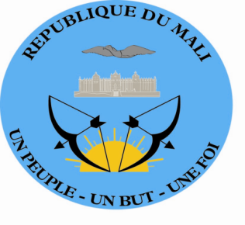

DECLARATION DE LA DELEGATION DU MALI

Trente-quatrième session du Groupe de travail sur l’Examen Périodique Universel

EPU de Madagascar

(Genève, le 11 novembre 2019 /09 :00 – 12 :30)

Temps de parole : 1 min 25 s

Lue par : Mamadou Henri KONATE

Merci Monsieur le Président,
Je voudrais saluer la délégation de la République de Madagascar et la remercier pour la présentation de son troisième rapport national.
Le Mali félicite Madagascar pour avoir ratifié, le 21 septembre 2017, le Protocole facultatif se rapportant à la Convention contre la torture, mettant ainsi en œuvre, une recommandation du Mali formulée à l’occasion du 2ème cycle de l’EPU.
En outre, ma délégation salue les mesures pertinentes prises par le Gouvernement de Madagascar pour renforcer les actions de lutte contre la violence à l’égard des femmes.
A cet égard, la délégation du Mali recommande à Madagascar l’adoption du projet de loi spécifique sur la lutte contre les violences basées sur le genre, dont le processus a été enclenché en 2018.
Le Mali souhaite plein succès à Madagascar à l’issue du présent examen.
Je vous remercie.

